РОДИТЕЛЬСКИЙ КЛУБ

Как реагировать мудрому родителю на школьные отметки
–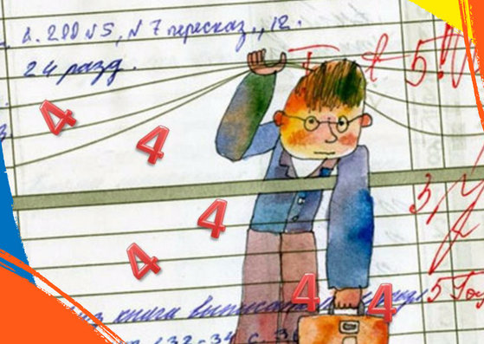
Приближается окончание учебного года – время подведения итогов. Текущий учебный год оказался необычным. Пришлось спешно и массово осваивать учение онлайн. Результаты этого скоро станут известны. О чем хочется поговорить с родителями – как реагировать на оценки.
Мамы, папы, а иногда и бабушки радуются «хорошим» и расстраиваются из-за «плохих». Многие родители впадают в эмоциональную зависимость от оценок. Свои эмоции взрослые проявляют открыто и даже намеренно стремятся продемонстрировать их ребёнку: «Ты меня обрадовал!» или «Ты меня расстроил!». А ещё принято за хорошие отметки хвалить, а за плохие ругать, стыдить и наказывать.
Такая реакция мам и пап настолько привычна, что кажется естественной и само-собой разумеющейся.
Прежде, чем говорить о том, как стоит реагировать на отметки сына или дочери, хочу поделиться некоторыми своими мыслями на тему школьного обучения и успеваемости.
1. Не все дети, будут учиться на 4 и 5.
Почему?
• У всех детей разные способности. Я не имею в виду, что одни более, а другие менее способны. Я напоминаю о том, что способности могут находиться в разных областях. Только часть из широкого спектра способностей и талантов раскрывается в рамках типичного учебного процесса.
• Для некоторых школьников приготовление домашних заданий и работа на уроке не попадает в зону ведущего интереса и высокой личной значимости. И это естественно. Для нас, взрослых, карьера и профессиональный рост тоже далеко не для всех возглавляют иерархию ценностей.
Кстати В.С. Юркевич (признанный специалист по работе с одарённые детьми) утверждает, что большинство одарённых детей в начальных классах учится не очень хорошо, так как им не свойственна так любимая учителями «старательность». Эти дети готовы массу времени и сил тратить на то, что им интересно и их трудно заставить выполнять рутинную работу (прописывать буковки и списывать слова, переписывать несколько раз, «чтобы не было помарок»).
• У всех детишек разный темп формирования навыка. Одни, после объяснения на уроке, уже понимают, как выполнять подобные задания и легко справляются с первой же самостоятельной работой, а другим нужно время на освоение нового материала. Причём, это не значит, что первые «умнее» вторых. Детям с творческим типом мышления легче придумывать, чем воспроизводить то, что демонстрируют другие. Иногда в школе они производят впечатление тугодумов.
2. Школьная успеваемость не показатель интеллекта.
По тем же причинам, которые перечислены в пункте № 1.
3. Помарки и ошибки в работе не показатель того, что ребёнок не старался. Оценивая уровень старательности, учитесь замечать количество потраченной ребёнком энергии на выполнение задания, а не ориентироваться на оценку и даже качество выполнения работы.
Например, гиперактивный ребёнок тратит гораздо больше сил на выполнение письменной работы, чем ребёнок, способный управлять своей активностью.
«Невнимательный» - иногда звучит из уст родителей и учителей как обвинение. Взрослые забывают, а некоторые не знают, что не все дети способны управлять своим вниманием, особенно в процессе длительной деятельности. Катастрофическое увеличение количества описок и «глупых» ошибок может быть показателем усталости.
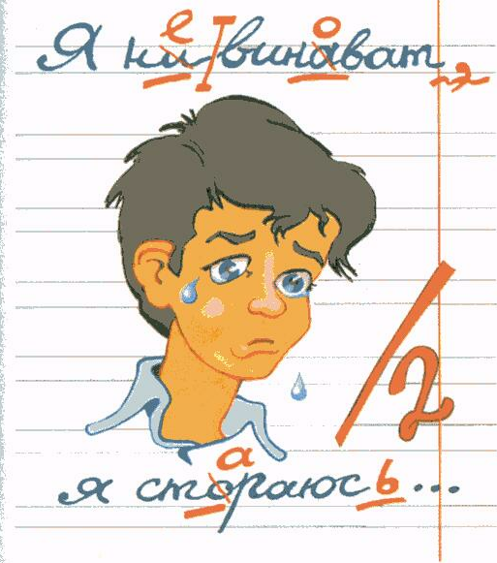
4. Ни один ребёнок и ни один подросток не мечтает о двойках!
Иногда дети, получившие «плохую» оценку, нуждаются в утешении, а не в порке. Представьте, что после выговора от начальства, придя домой, вы слышите от супруга или супруги что-то типа: «Как ты мог?! Ты меня расстроил! Как тебе не стыдно!...» А ребёнку ещё труднее и обиднее. Он ждёт поддержки и понимания.
5. Следите за тем, чтобы ваше общение с ребёнком не ограничивалось темой школьных отметок и выполненных /невыполненных домашних заданий.
Чем больше отметки мальчиков и девочек не удовлетворяют ожидания родителей, тем этот перекос в отношениях становится более выраженным. Детям, у которых учёба идёт легко, повезло больше — у их мам и пап остаётся время поговорить со своими чадами на другие темы и сохранить приятные друг для друга отношения.
6. Чем тяжелее даётся ребёнку учёба, тем в большей похвале, эмоциональной поддержке он нуждается.
Давайте рассмотрим ситуацию: ребёнок старался выполнить задание, а у него не получилось или получилось «не очень» (буквы некрасивые, ответ не сходится и т.п.), а потом ещё и отметку получил низкую. И дальше по нарастающей - дети похихикали, учитель пожурил (возьмём мягкий вариант), родители расстроились/отругали или даже наказали. Нейронная сеть мозга ребенка свяжет эти неприятные переживания и учебную деятельность. В результате (по законам нейропсихологии) - у ученика неминуемо сформируется негативное отношение к учёбе и мотивация уйдёт на «ноль».
7. Вместо наказаний используем «метод естественных последствий» (см далее).
8. На каждую цель стоит тратить столько сил, сколько она заслуживает.
Хорошая школьная успеваемость даёт множество преимуществ растущему человеку и это вполне достойная цель. Но, в погоне за знаниями и высокими оценками не лишайте ребёнка возможности жить полноценной жизнью. Помните, что у детей должно оставаться время на общение со сверстниками и членами семьи, для занятий физкультурой и любимой деятельностью.
9. Помните, что назначение оценки - показать ученику насколько он усвоил тот или иной материал, какой навык у него пока недостаточно хорош.
Школьная отметка - это не оценка личности, не оценка способностей, не повод расстраиваться! Отнеситесь к ней как к информации о том, что уже усвоено, а что пока нет. Это повод разобраться и найти способ решения проблемы.
Если мы принимаем этот принцип, тогда фразам типа «Ты меня расстроил!» и «Как тебе не стыдно!» нет места. Наша задача - помочь ребёнку сделать вывод и выстроить план для решения возникшей проблемы.
Можно предложить следующую последовательность диалога по поводу «плохой» оценки:
1. Как тебе самому эта оценка?
Или (когда плохие оценки стали уже типичной ситуацией и у сына или дочки включился внешний «пофигизм», как механизм психологической защиты): «Я вижу, что тебе самому эта оценка неприятна». Или даже: «Ты делаешь вид, что тебе все равно, но я вижу, что эта оценка тебе неприятна».
2. Как так получилось что ты получил...?
Если хотите, чтобы разговор удержался в русле поиска причины, то следите за своими интонациями. В них не должно быть обвинения и запугивания.
• Наверняка ответ будет поверхностный - не отражающий истинной причины. Продолжайте задавать уточняющие вопросы до тех пор, пока не дойдёте до тех действий (или бездействий), которые привели к проблеме.
• Возможно ответственность будет перекладываться на других. Например, «Сосед по парте отвлекал!». Задавайте вопросы и комментируйте ответы так, чтобы вернуть ребёнку ответственность за произошедшую ситуацию: «Как так получилось, что ты на него отвлекался?»
3. Как планируешь решать проблему?
Вас не должен удовлетворить обобщённый ответ типа: «Я буду стараться!» (Что именно ты будешь делать? Что конкретно ты будешь делать по-другому?), «Я исправлю!» (Как именно ты будешь исправлять?).
Постарайтесь, чтобы итогом разговора был конкретный план действий.
4. Этого достаточно для решения проблемы? Есть что-то, что может помешать? Как этого можно избежать?
Будьте готовы к тому, что ребёнку сначала будет сложно находить ответы на вопросы, помогите ему их найти.
Разговаривая таким образом, мы формируем у нашего сына или дочери алгоритм реагирования на трудности и неприятности. Мы учим сосредотачивать внимание на поиске решения проблемы — ответ на вопрос «Что делать?» важнее, чем выяснение «Кто и в чём виноват?».
В этой статье я дала понять неравнодушным к судьбе своих детей родителям, что не всё так просто. Есть масса нюансов в воспитании школьников, о которых большинство родителей даже не подозревает. И в одной статье невозможно расписать все подводные камни и результаты, к которым приводят неправильные реакции на отметки и вообще учёбу в школе.
Главное — не вырастить отличника, а вырастить человека способного идти по жизни уверенно, получая радость от движения к своим целям, не потерять в бездумной погоне за «пятерками» физическое и психическое здоровье детей и взаимопонимание с ними.

МЕТОД ЕСТЕСТВЕ ННЫХ ПОСЛЕДСТВИЙ

Как не наказывать ребёнка
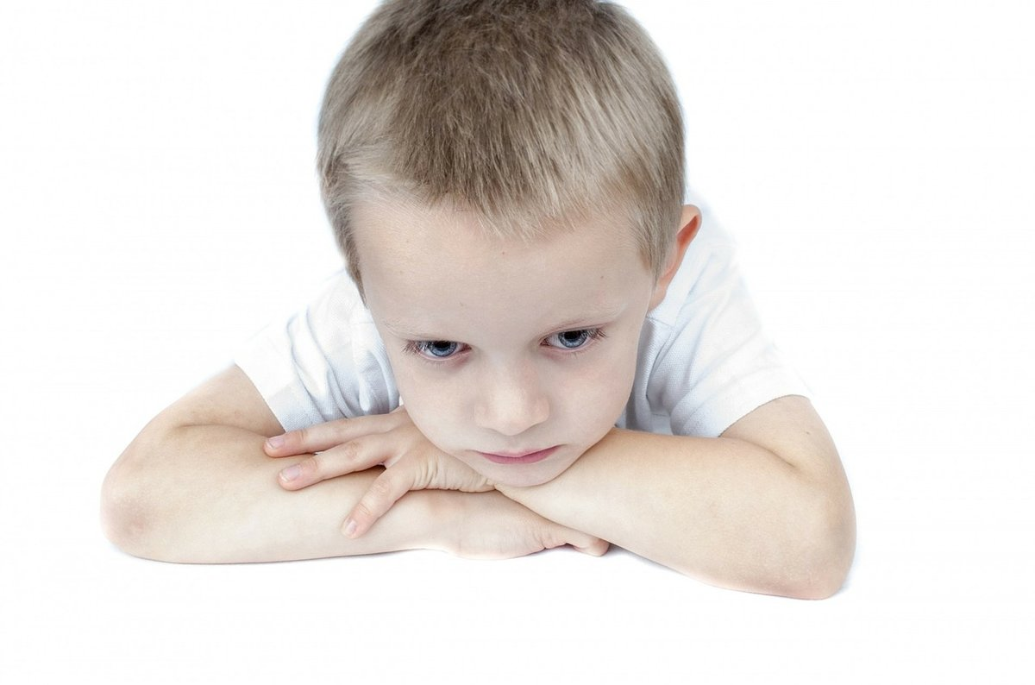
Психологи часто призывают воспитывать детей без наказаний и рассказывают о негативных последствиях наказаний. Резонно, что у родителей возникает вопрос и даже протест: «А что делать-то? За проступки пирожки раздавать? По головке гладить? Так ведь он тогда вообще…!!!».
И действительно, что делать?
Использовать метод естественных последствий.
Разница между наказанием и естественными последствиями часто не в тех ограничениях, запретах и т.п. неприятностях, которые налагаются на ребёнка, а в том, как они преподносятся.
Наказание воспринимается и преподносится как чья-то злая воля, в нашем случае злая воля родителя: «Я тебя наказываю — неделю без прогулок». Или: «Я тебя наказываю — мультика смотреть не будешь, телефон мы тебе не купим» и т.п.
Когда ребёнок слышит подобное, как вы думаете, что в этот момент он чувствует? Когда детям задают этот вопрос, они часто отвечают, что чувствуют обиду и иногда злость. А на вопрос: «Чего хочется тебе в этот момент?» отвечают: «Хочется, что бы не ругали», «Что бы мама не орала», «Что бы разрешили». То есть, ребёнок хочет, чтобы вы отменили наказание.
«Хочу изменить свое поведение» — очень редкий ответ. Очень-очень редкий. А ведь, когда мы наказываем ребёнка, именно на такое решение нашего сына или дочери мы рассчитываем. Мы искренне желаем наказанием пробудить у нашего отпрыска стремление изменить своё поведение. Не так ли?
В некоторых случаях ребёнок, всё же, принимает решение больше так не делать, но слишком часто это решение звучит следующим образом: «Я больше так не буду, а то опять накажут».
Как вам такое решение? – Честно говоря, не очень!... Почему? – Потому что, когда внешнего контроля не будет - ребёнок снова легко поступит таким же образом.
Так что же делать?
Ограничения, запреты и другие «неприятности» стоит преподносить как естественные последствия. Избегайте выражений типа: «Ты наказан», «Я тебя наказываю», «Мы его наказали».
Важно самим поменять мировоззрение и научиться мыслить другой логикой: из-за поступка возникла проблема — надо решить, уладить;
у кого-то из-за наших действий неприятность — компенсировать.
В такой модели мышления нет места наказаниям.
Вот несколько конкретных примеров:
- Я вижу, что ты сам понимаешь, что тебе нужно больше заниматься, чтобы исправить плохие оценки и «сдать долги» по заданиям. Поэтому ближайшую неделю тебе совершенно некогда будет гулять.
- Ты разбил люстру в детском саду. Да, я понимаю, что ты нечаянно. Но детский сад тоже не виноват, поэтому нам придётся вместо новогоднего костюма (посещения детского парка, обещанной машинки и т.п.) потратить деньги на новую люстру.
- Ты взял без спроса и истратил семейные деньги, которые были отложены на … , их необходимо вернуть в семью. Поэтому, я попрошу бабушку и дедушку, чтобы они на праздник дарили тебе не подарки, а деньги, которые ты сможешь вернуть в семейный бюджет.
- Ты капризничал всё утро и я очень устала, да и настроение у меня уже нет. Идти в парк мне уже не хочется. Чтобы поднять себе настроение, я …., а ты в это время занимай себя сам. Можешь порисовать, поиграть с игрушками или ещё что-нибудь не шумное поделать.
- Я вижу, что наличие айфона создаёт тебе массу проблем, учителя говорят, что и на уроках ты не можешь от него оторваться, поэтому мы с папой решили, что пока тебе будет лучше пожить с телефоном попроще...»
Успехов в воспитании!

